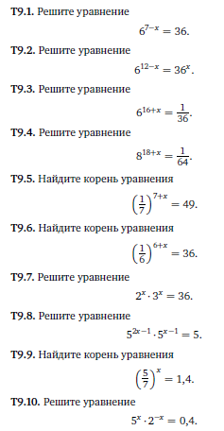
Повторяем показательную функцию и все, что с ней связано
Задание по геометрии на 6.03

